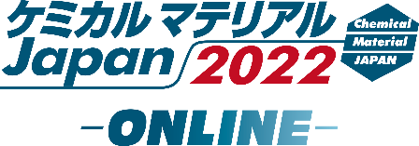
自動車部品工業ゾーン
出展申込書

１．出展申込 ２０２２年 月 日
☐出展規約(裏面)を了承し、下記にて申し込みます。（左記のにチェックを入れてください。）
会 社 名 |  | フリガナ
出 展  責任者 | 所属部署 |  | 役 職
 | 氏名フリガナ |  | 氏 名
出 展  担当者※ | 所属部署 |  | 役 職
 | 氏名フリガナ |  | 氏 名
 | 住 所 | 〒
 | 電 話 |  |  | E-Mail
自動車部品工業会会員番号
ケミカルマテリアルJapan2022 online 公式ＨＰ、ご案内状など記載しますので、会社名は法人格含め省略なくご記入ください。
※事務局からの各種ご連絡は出展担当者様宛とさせていただきます。

２．出展ゾーン
（出展対象となる展示会にチェックを入れてください。）
先端化学材料・素材総合展(自動車部品工業会ゾーン)
出展ゾーン

３．オプション
 | 項目 | 単価  (税込) | 数量 | 合計金額
 | 資料追加（1点） | ￥33,000‐
 | 動画ホスティング (60分以内・１本・開催期間） | ￥55,000‐

＜お申し込み・お問い合わせ＞(株)化学工業日報社 営業部「ケミカルマテリアルJapan2022‐ONLINE‐」事務局
〒103-8485 東京都中央区日本橋浜町3-16-8 TEL:03-3663-7936 E-Mail：cmj＠chemicaldaily.co.jp
事務局記入欄 | 受付日 | 受付No. | 担当 | 備 考
 | 月 日
